Το συγκεκριμένο project πρόκειται για τις μηνιαίες τιμές των χρηματιστηριακών δεικτών S&P500 και FTSE100. Ο S&P500 αντιπροσωπεύει την απόδοση 500 μεγάλων εταιρειών που είναι εισηγμένες σε αμερικανικά χρηματιστήρια (NYSE και NASDAQ), και o FTSE100 αντιπροσωπεύει τις 100 μεγαλύτερες εταιρείες που είναι εισηγμένες στο London Stock Exchange (LSE).

1. Απεικονίστε διαγραμματικά τις χρονολογικές σειρές στον χρόνο μετατρέποντας πρώτα τις σειρές σε λογαρίθμους (*lsp* και *lftse*); Σχολιάστε πως εξελίσσονται οι δύο σειρές. Τέλος μετατρέψτε τις σειρές σε λογαριθμικές αποδόσεις (δηλαδή λογαριθμικές διαφορές, *rsp* και *rftse*)

Απάντηση:

Παρατηρώντας τα σχεδιαγράμματα (lsp,lftse) βλεπουμε ότι εχουν παρόμοιες τάσεις με μερικές πτώσεις (απλές ή και έντονες) στην διάρκεια του χρόνου. Το συγκεκριμένο φαινόμενο προκαλείται από οικονομικές πτώσεις όπως οικονομικές κρίσεις (2008), covid(2020) κτλ. Επίσης ο lsp εχει μεγαλύτερη άνοδο από το lftse και αυτό μπορεί να οφείλεται στην μεγαλύτερη οικονομική ανάπτυξη (τεχνολογία, ευρύτερη αγορά κτλ).

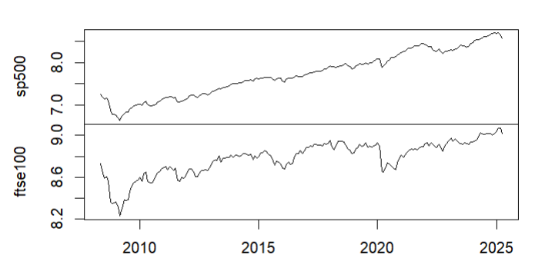

1. Για τις αποδόσεις του *S&P500*, *rsp,* εκτιμήστε δύο υποδείγματα, ένα AR(2) και ένα ARMA(3,1). Εκτιμήστε τα συγκεκριμένα υποδείγματα χρησιμοποιώντας όλα τα δεδομένα εκτός από εκείνα των 12 τελευταίων μηνών. Συγκρίνετε τις τιμές του κριτηρίου AIC για τα δύο υποδείγματα. Ποιο υπόδειγμα εξασφαλίζει καλύτερη εντός δείγματος προσαρμογή;

Απάντηση:

Σύμφωνα με το κριτήριο AIC το AR(2)=-679.5371 και το ARMA(3,1)=-675.5371 άρα αυτό που εξασφαλίζει την καλύτερη εντός δείγματος προσαρμογή είναι το AR(2).

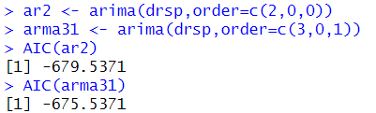

1. Μπορείτε να βρείτε κάποιο καλύτερο υπόδειγμα σε σχέση με αυτά του ερωτήματος b) χρησιμοποιώντας το κριτήριο AIC; Εδώ χρησιμοποιείστε την αυτόματη διαδικασία με τη βοήθεια της συνάρτησης *auto.arima* στην R (χρησιμοποιείστε έως 15 υστερήσεις και stepwise=F).

Απάντηση:

Σύμφωνα με το auto.arima καλύτερο υπόδειγμα από τα προηγούμενα είναι το ARIMA(0,0,0) και στο κριτήριο AIC παρουσιάζει τιμή -683.54 (είναι χαμηλότερη από τα προηγούμενα υποδείγματα άρα ισχύει).

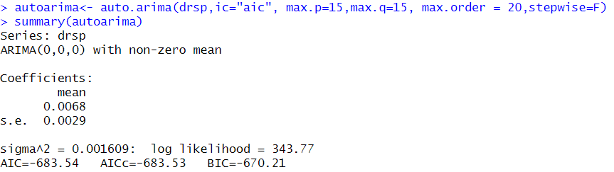

1. Με την βοήθεια υποδειγμάτων VAR ελέγξτε την αιτιότητα κατά Granger μεταξύ των αποδόσεων των *S&P500* και *FTSE100*, *rsp* και *rftse.* Είναι κάποιος χρηματιστηριακός δείκτης που επηρεάζει τον άλλον;

Απάντηση:

Σύμφωνα με το υπόδειγμα var βλεπουμε ότι υπάρχει απουσία αιτιότητας διότι παρουσιαζονται πολύ υψηλά p-values (από rftse προς rps: p-value=0.478 και από rps προς rftse: p-value=0.9521).

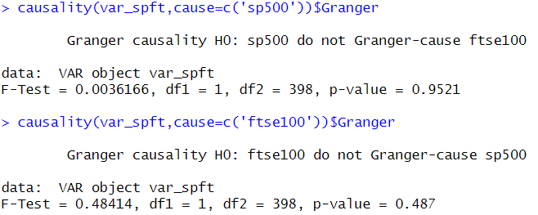

1. Επιβεβαιώστε ότι ο καλύτερος χαρακτηρισμός για τις *lsp* και *lftse* είναι Ι(1) διαδικασίες. Χρησιμοποιήστε τον επαυξημένο έλεγχο Dickey-Fuller με σταθερό όρο. Επίσης, χρησιμοποιήστε το κριτήριο BIC για να βρείτε τον άριστο αριθμό υστερήσεων και συγκεντρώστε τα αποτελέσματα σε έναν πίνακα (ελέγξτε για επίπεδο σημαντικότητας α=5%).

Απάντηση:

Αρχικά ελέγχω αν ο καλύτερος χαρακτηρισμός είναι I(0) διαδικασίες το οποίο είναι κάτι που δεν ισχύει διότι οι t>t.crit άρα είναι μη στάσιμες(-0.83>-2.88 και -2.51>-2.88 για lsp και lftse αντίστοιχα). Αν πάρουμε όμως τις διαφορές τότε παρατηρούμε ότι t<t.crit άρα απορρίπτεται η μηδενική υπόθεση (H0) και οι σειρές είναι στάσιμες(-10.0164<-2.88 και -10.6994 < -2.88 για lsp και lftse αντίστοιχα), δηλαδή έχουμε I(1).

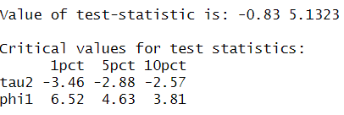

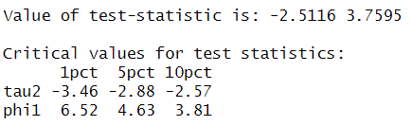

**Με τις διαφορές:**

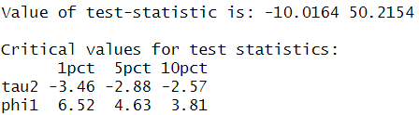

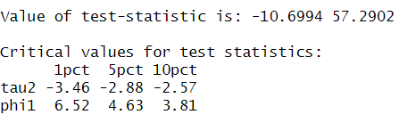

1. Ελέγξτε με τη βοήθεια του ελέγχου Engle-Granger αν οι *lsp* και *lftse* έχουν σχέση συνολοκληρωσης. (Χρησιμοποιήστε στο υπόδειγμα σταθερό όρο και χρησιμοποιήστε τις κριτικές τιμές του παρακάτω πίνακα για α=5%)A table with numbers and a few words

   AI-generated content may be incorrect.

Απάντηση:

Σύμφωνα με τον συγκεκριμένο έλεγχο δεν υπάρχει συνολοκληρωση αφού το t>t.crit (-2.4932 > -3.37) άρα παίρνουμε την μηδενική υπόθεση.

